Análise de Ferramentas
ONIcreative

Este documento apresenta uma análise detalhada das ferramentas de edição de texto e parágrafo, tomando como referência os recursos disponíveis no Microsoft Word (Figura 01). O objetivo é identificar o que já existe na plataforma atual, o que é tecnicamente viável implementar, o que não é viável neste momento e quais funcionalidades ainda carecem de escopo mais definido.
Cada ferramenta foi avaliada considerando fatores como impacto na diagramação, compatibilidade com a geração de materiais derivados (como ebook e trilha), comportamento dentro do editor atual e necessidades de padronização de formatação. Para as funcionalidades classificadas como viáveis, foram estimados prazos específicos referentes ao desenvolvimento front-end.
Este documento também serve como base para direcionar decisões estratégicas, apoiar a priorização de entregas e alinhar expectativas entre as equipes de Front-end, UX/UI e Produto, especialmente diante das futuras adequações visuais e estruturais previstas para a barra de ferramentas.

Figura 01: Barra de ferramentas de Fonte e Parágrafo
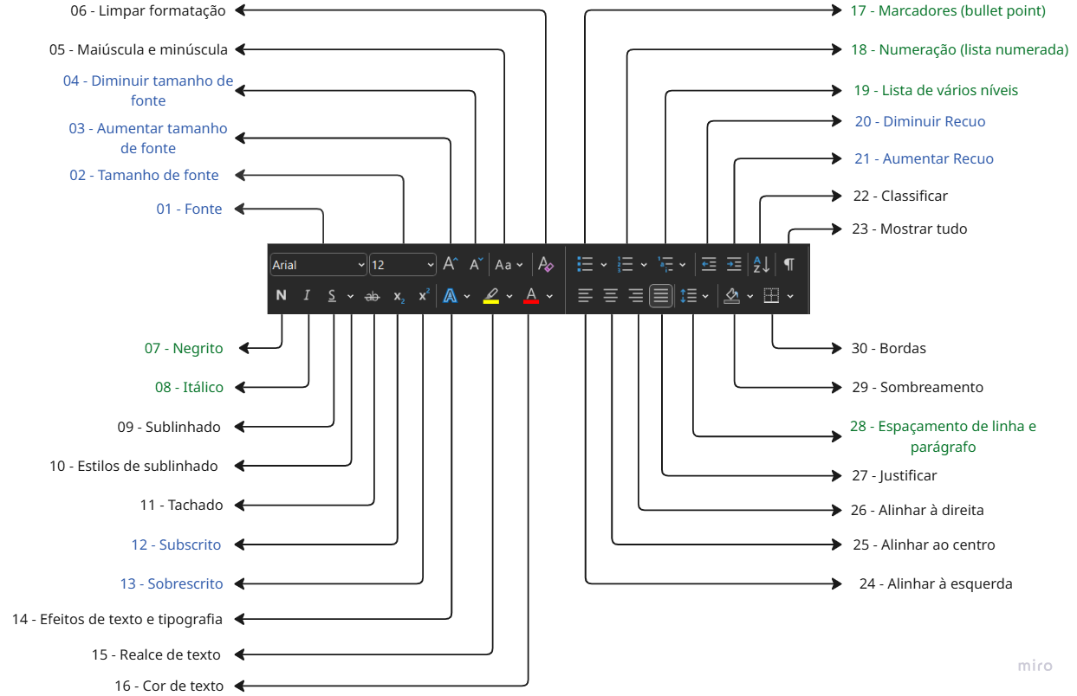

01 – Fonte
Escolhe a família de fonte (Arial, Times New Roman, etc.).
02 – Tamanho de fonte
Define o tamanho do texto (ex: 12, 14, 16).
03 – Aumentar tamanho de fonte
Aumenta alguns pontos no tamanho da fonte selecionada.
04 – Diminuir tamanho de fonte
Diminui alguns pontos no tamanho da fonte selecionada.

Análise: As ferramentas 01, 02, 03 e 04 estão condensadas como estilo padronizado no modelo. É necessário verificar a necessidade de não trabalhar com fonte padrão, visto que ebook e trilha têm fonte padrão.

05 – Maiúscula e minúscula
Converte o texto para maiúsculas, minúsculas, inicial maiúscula, etc.
Análise: retirar ‘text-transform’ de tags de texto dentro da caixa de conteúdo.
Prazo previsto: 2 dias

06 – Limpar formatação
Remove todas as formatações, voltando ao texto simples.
Análise: criar função para forçar a formatação para o padrão da ferramenta, retirando eventuais ‘styles’ e ‘links’ e textos colados de fontes externas. Ao limpar a formatação o texto deve ficar dentro da marcação padrão (tags) para não interferir na diagramação e trilha.
Prazo previsto: 6 dias.

07 – Negrito
Deixa o texto mais forte/espesso.
08 – Itálico
Inclina o texto.
Análise: Ferramentas já implementadas.

09 – Sublinhado
Sublinha o texto.
Prazo previsto: 4 dias.

10 – Estilos de sublinhado
Escolhe tipos de sublinhado (duplo, tracejado, ondulado, etc.).
Análise: Verificar necessidade de desenvolvimento (UX/UI, Front-end) de botão dropdown, lista de tipos de bordas HTML e funções.
Prazo previsto: 5 dias

11 – Tachado
Rasura o texto com um risco no meio.
Análise: Não viável.

12 – Subscrito
Diminui e posiciona o texto na parte inferior da linha (ex: fórmulas químicas — H₂O).
13 – Sobrescrito
Diminui e posiciona o texto na parte superior da linha (ex: expoentes — x²).
Análise: Ferramentas já implementadas no modal de equação. Verificar necessidade de desenvolver ferramentas para inserir diretamente no texto.

14 – Efeitos de texto e tipografia
Adiciona efeitos como sombra, brilho, contorno e transformações de texto.
Análise: Não viável.

15 – Realce de texto
Aplica marcador colorido por trás do texto.
Análise: Ferramenta existente na ferramenta de comentários. Verificar necessidade de desenvolver ferramentas para inserir diretamente no texto. Onde vai ser visualizado? Vai aparecer no ebook e na trilha?

16 – Cor de texto
Muda a cor da fonte.
Análise: Verificar necessidade de desenvolver ferramentas para inserir diretamente no texto. Onde vai ser visualizado? Vai aparecer no ebook e na trilha?

17 – Marcadores (bullet points)
Cria listas com pontos, símbolos ou ícones.
18 – Numeração
Cria listas numeradas (1, 2, 3…).
Análise: Já implementadas.

19 – Lista de vários níveis
Cria listas com subníveis (ex: tópicos e subtópicos).
20 – Diminuir Recuo
Move o parágrafo para a esquerda.
21 – Aumentar Recuo
Move o parágrafo para a direita.
Análise: Ferramentas já implementadas, funcionam com a tecla ‘Tab’ e ‘Shift + Tab’.

22 – Classificar
Ordena listas em ordem alfabética ou numérica (A–Z / Z–A).
Análise: Não viável.

23 – Mostrar tudo
Exibe caracteres ocultos, como quebras de linha e espaços.
Análise: Possibilidade de alterar o HTML do texto.
Prazo previsto: 6 dias.

24 – Alinhar à esquerda
Deixa o parágrafo alinhado à margem esquerda.
25 – Alinhar ao centro
Centraliza o texto.
26 – Alinhar à direita
Alinha o texto à margem direita.

27 – Justificar
Ajusta o texto igualmente entre as margens.
Análise: Apenas em texto. Demais elementos (iconográfico, links, imagens etc.) utilizam ‘flexbox’ e não ‘text-align’.
Prazo previsto: 18 dias.

28 – Espaçamento de linha e parágrafo
Controla espaços entre linhas e entre parágrafos.
Análise: Ferramenta já existente na etapa de diagramação.

29 – Sombreamento
Adiciona fundo colorido ao parágrafo.
30 – Bordas
Aplica bordas ao parágrafo ou tabela (em volta, laterais, superior/inferior).
Análise: Não viável

Resumo de ferramentas:

Implementada: 11 ferramentas
Negrito, itálico, subscrito, sobrescrito, realce de texto, marcadores, numeração, lista de vários níveis, diminuir recuo, aumentar recuo, espaçamento de linha e parágrafo.
Observação: As 11 ferramentas foram implementadas de forma adaptada e condensada, diferentemente do nível de granularidade encontrado em editores de texto completos, como Microsoft Word ou Google Docs. Essa decisão foi discutida e validada no briefing, considerando a necessidade de manter a padronização geral dos conteúdos da editora, simplificar o processo de edição e evitar variações que possam comprometer a diagramação, o fluxo de produção e a consistência visual entre ebook, trilha e demais materiais.

Não viável: 5 ferramentas
Tachado, efeito de texto e tipografia, classificar, sombreamento, bordas.

Falta escopo: 5 ferramentas
Fonte, tamanho de fonte, aumentar fonte, diminuir fonte, cor de texto.

Viável: 9 ferramentas
Maiúscula e minúscula, limpar formatação, sublinhado, estilos de sublinhado, mostrar tudo, alinhar à esquerda, alinhar ao centro, alinhar à direita, justificar.
Prazo total: 68 dias.
Observação: Os prazos previstos referem-se exclusivamente ao desenvolvimento front-end. Além disso, será necessário considerar o tempo de UX/UI, uma vez que a barra de ferramentas passará por mudanças estruturais e visuais significativas, exigindo validação de layout, prototipação e ajustes de usabilidade.
Da mesma forma, algumas funcionalidades podem demandar suporte ou integração com o back-end, o que impacta o cronograma geral.
Por fim, o planejamento deve levar em conta a disponibilidade da equipe e a capacidade de alocação dentro da esteira de projetos, garantindo que as implementações sejam encaixadas conforme prioridades e recursos técnicos do time.

